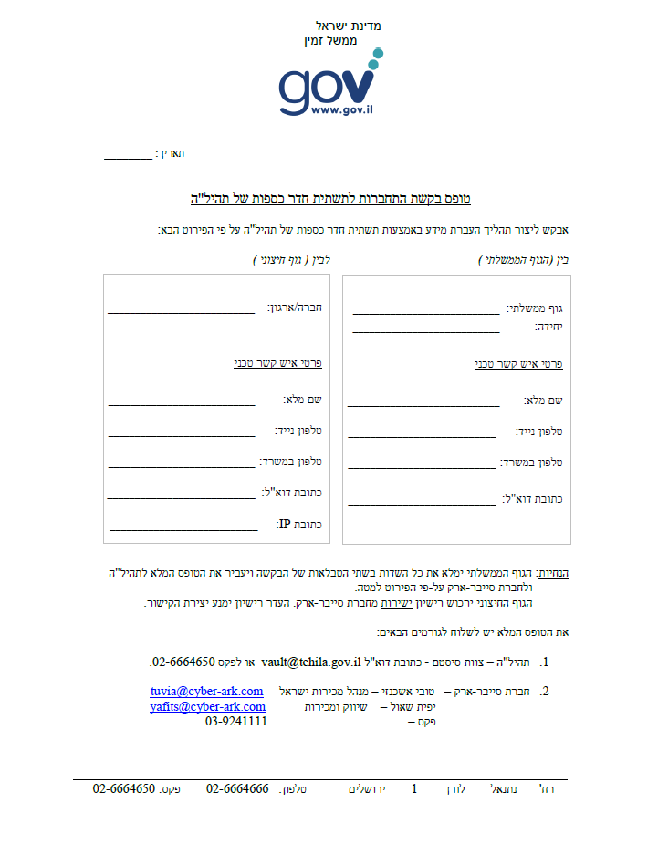

שרת:

Idf-matz-tasks

יש להקים כספת אשר תאפשר גישה כתיבה לנתיב:

D:\tasks\synchrinze

D:\tasks\import

D:\tasks\export

תאפשר קריאה מהנתיב

D:\tasks\syncronize\logs

הגישה תתבצע מתוך עמדת הsbox בשם idf-m

0544426949

Amos.gueta@mail.gov.il

עמוס גואטה

צה"ל

ShakedL@gov.il

02-6486025

שקד למד

ממש"ז

15.3.2015